**Выставка семейных поделок**

**на тему:**

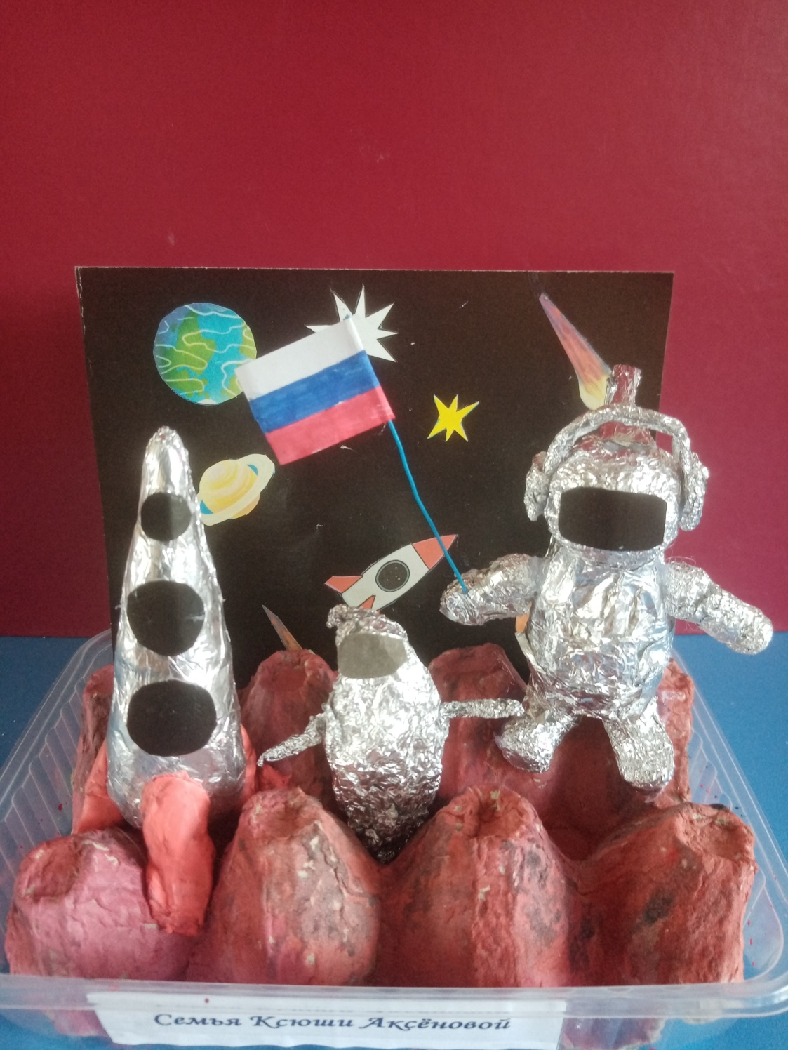

**«Космонавты на Марсе»**

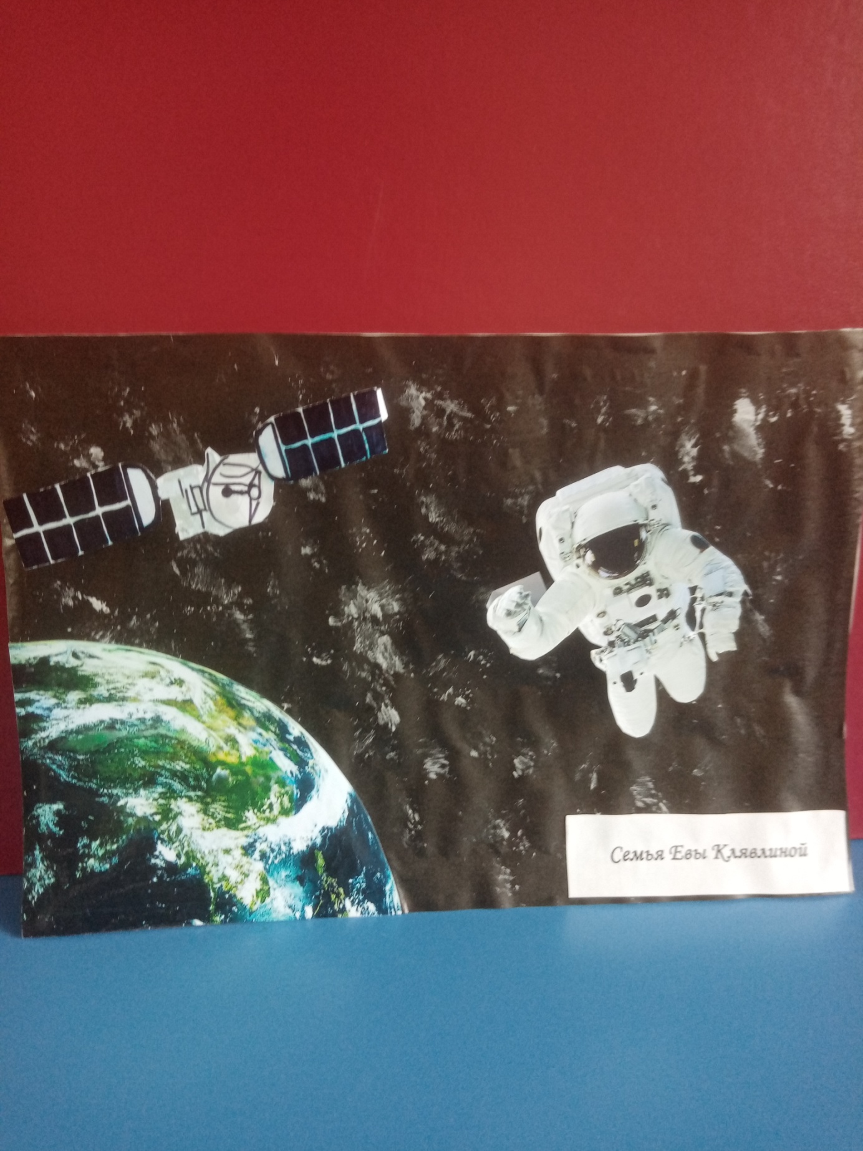

**«Загадочный космос"**

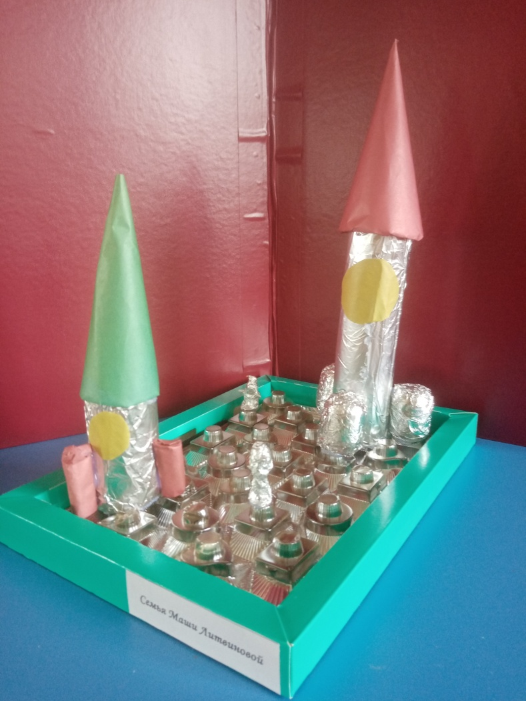

**«Космодром» Семья Маши Литвиновой**

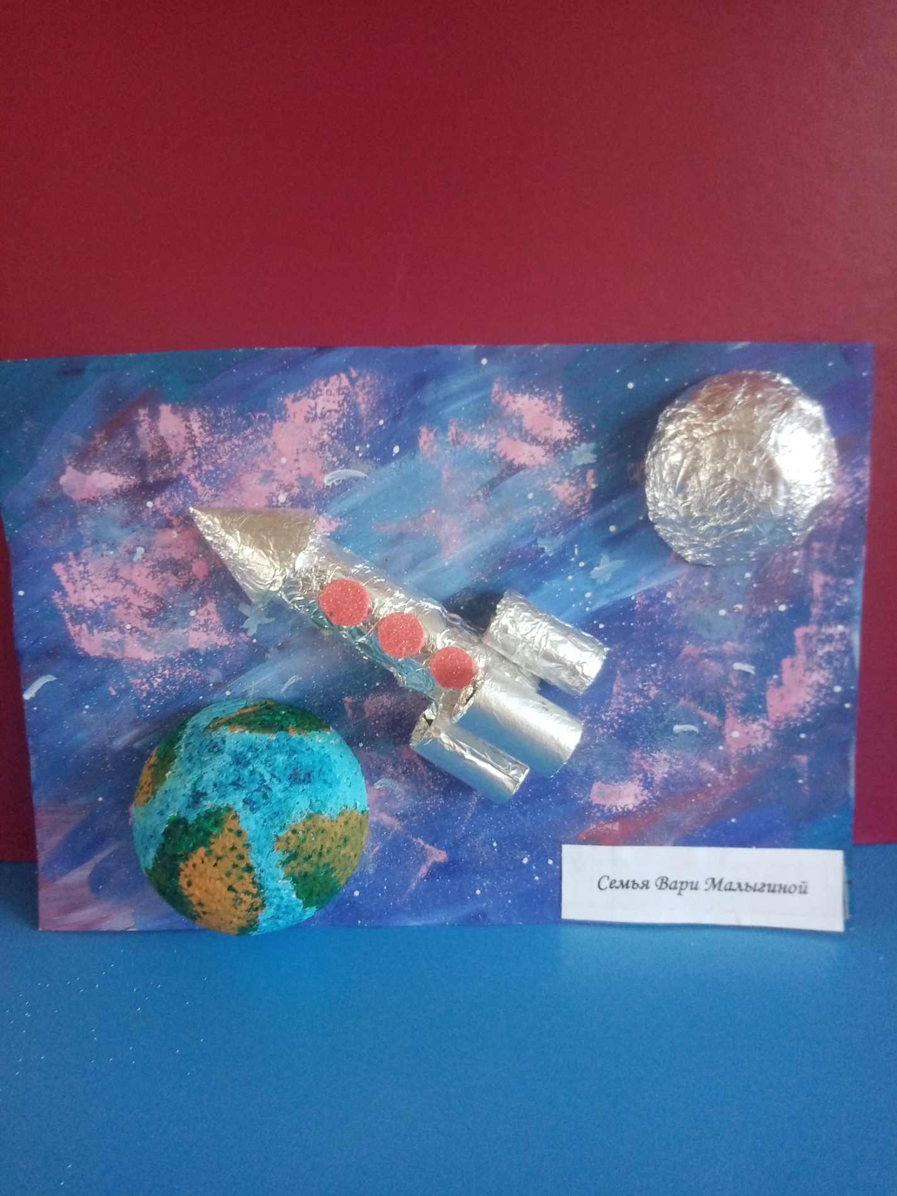

**«К другим мирам, к другим планетам!»**

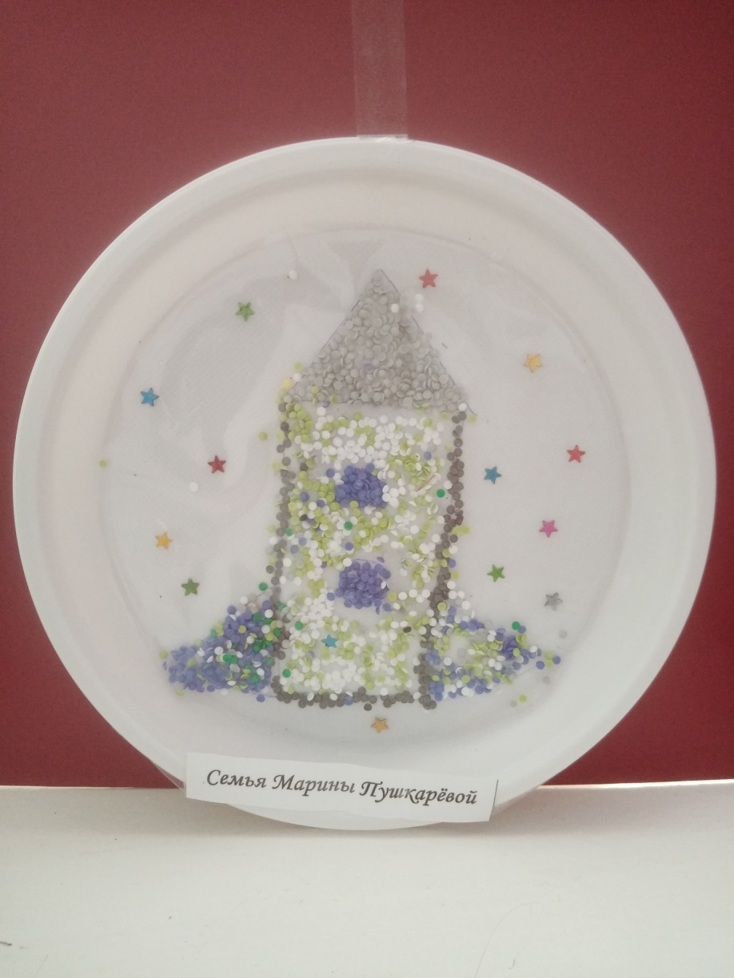

**«В космос»**

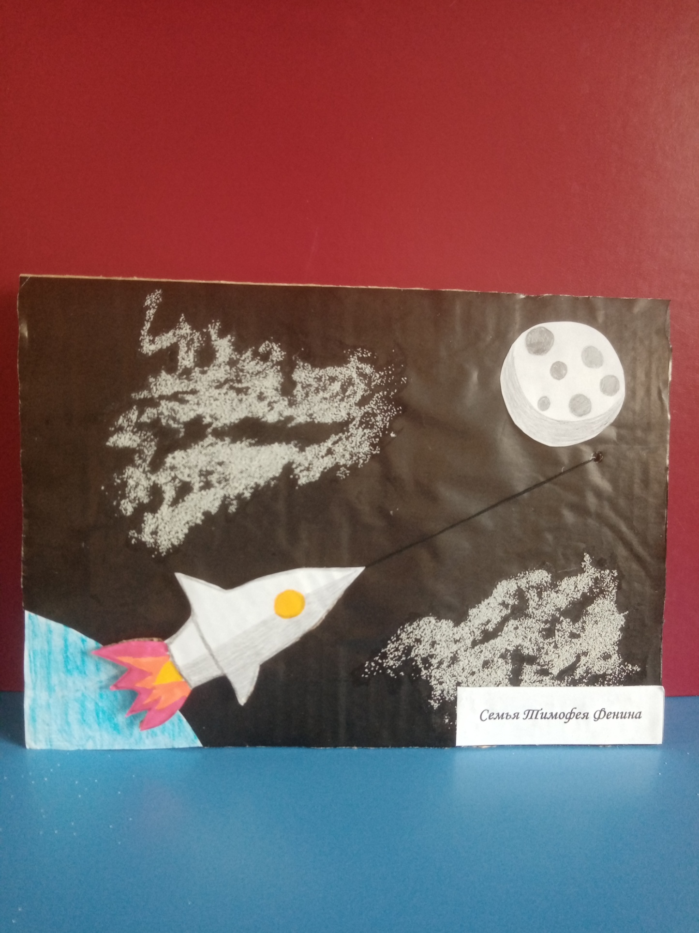

**«Полёт на луну»**

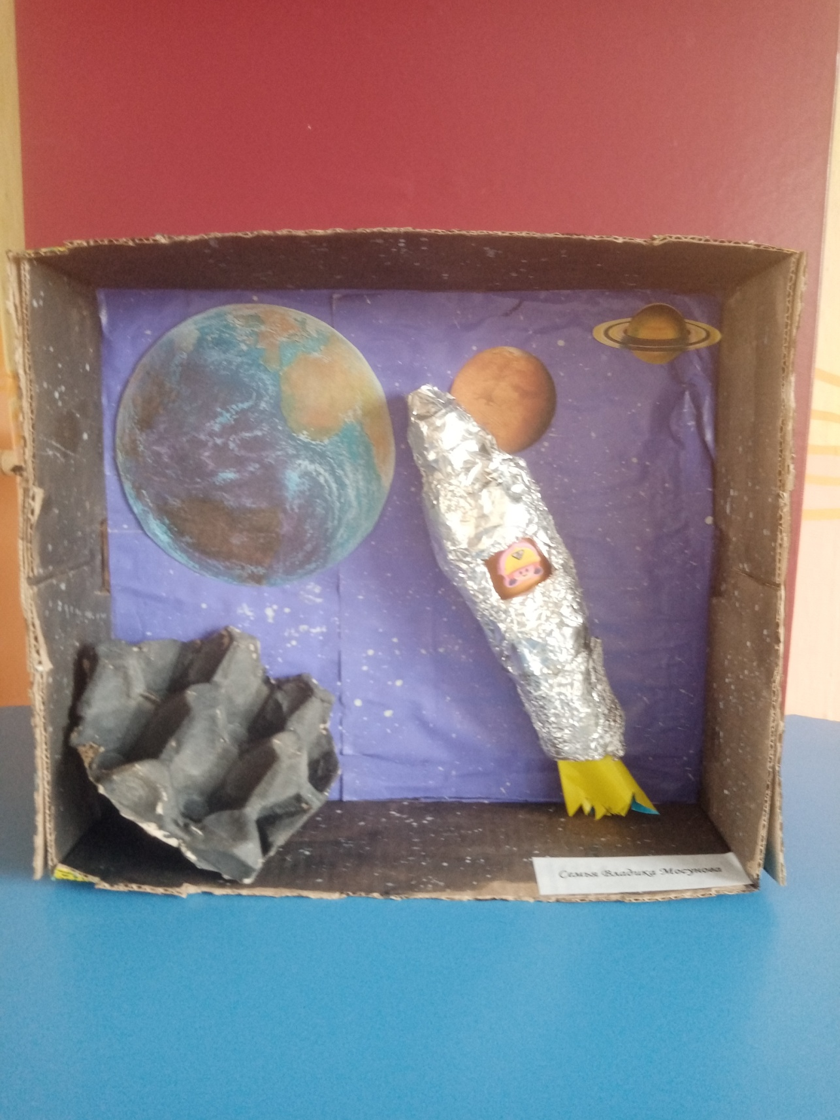

**«Полёт в космос» Семья Владика Мосунова**

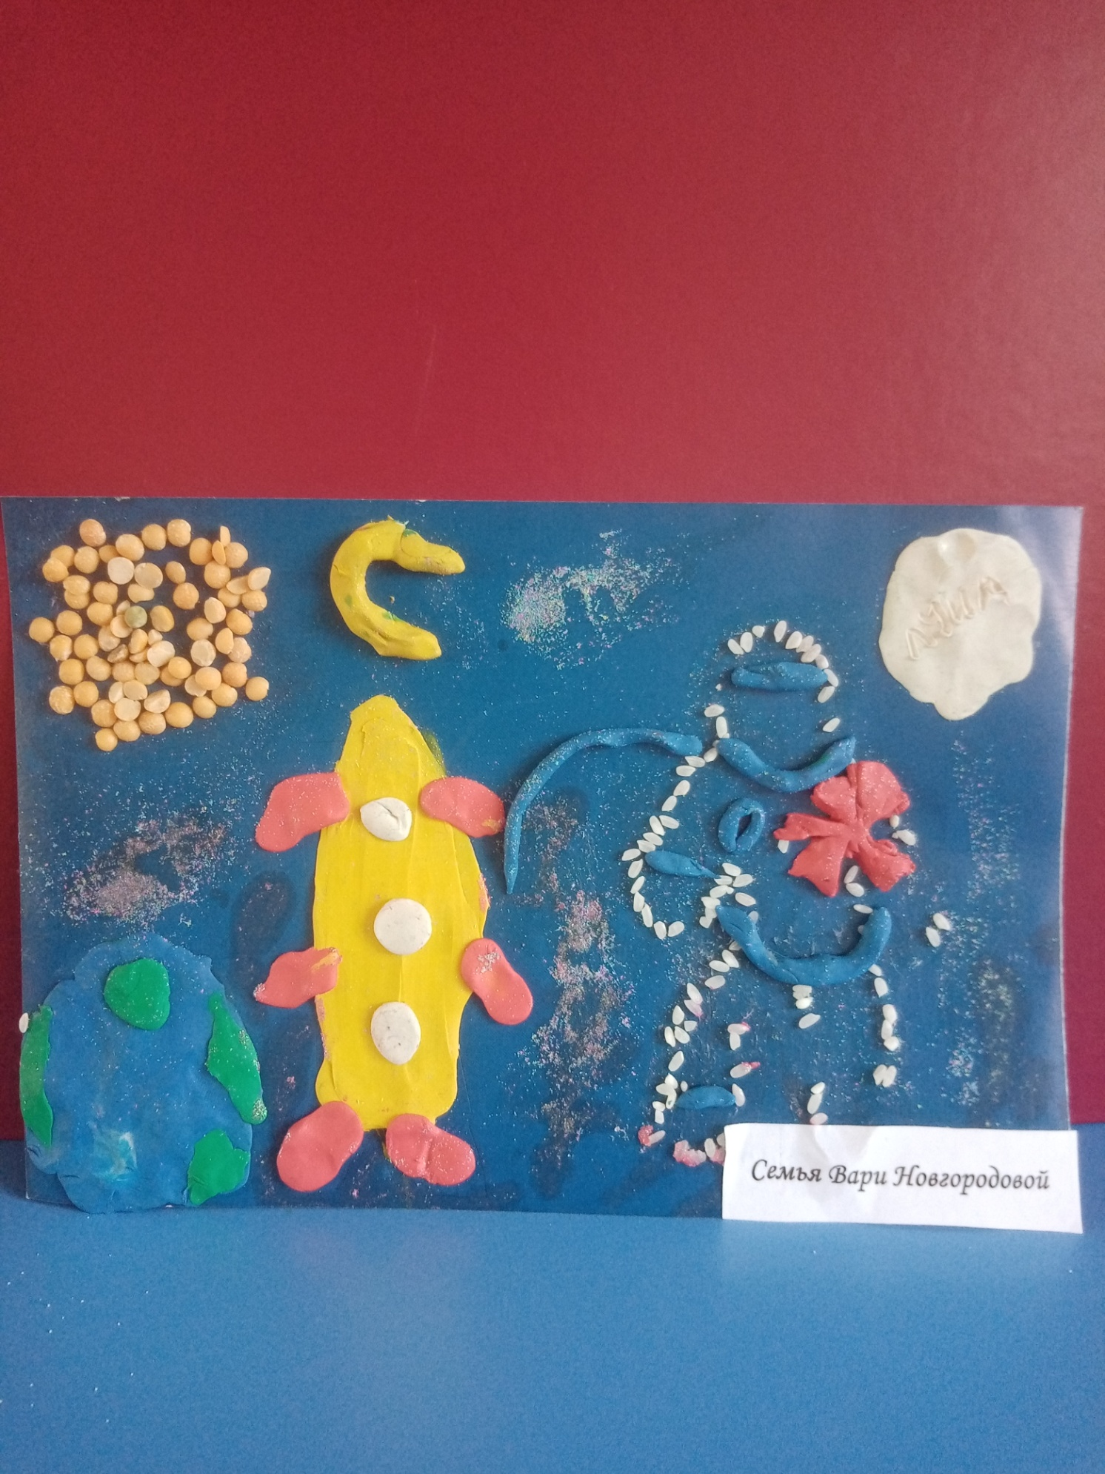

**«В открытом космосе»**

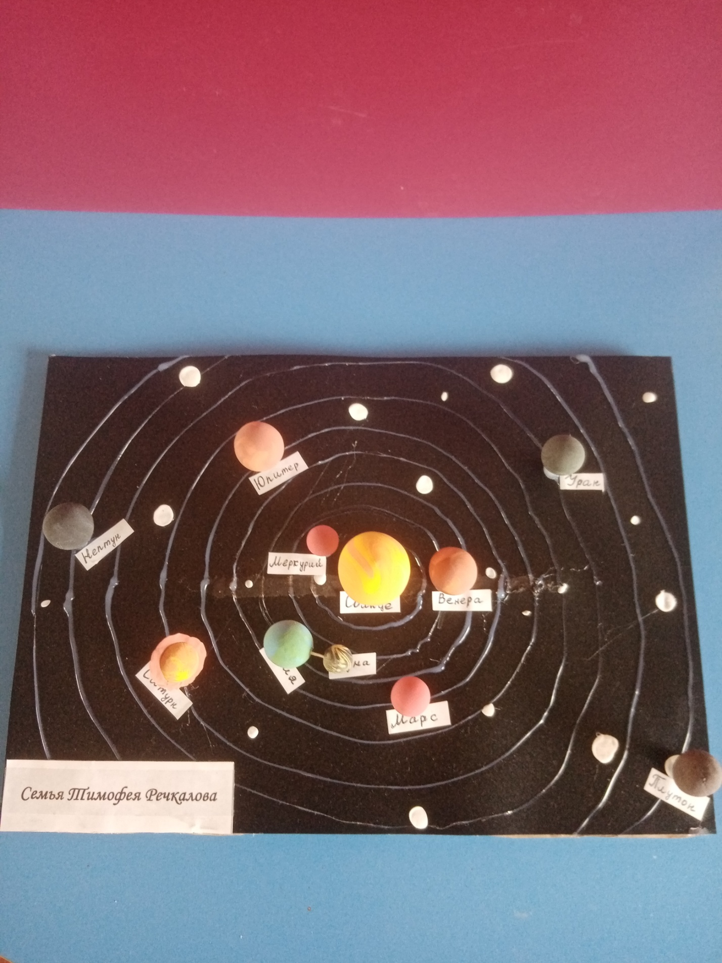

**«Солнечная система»**

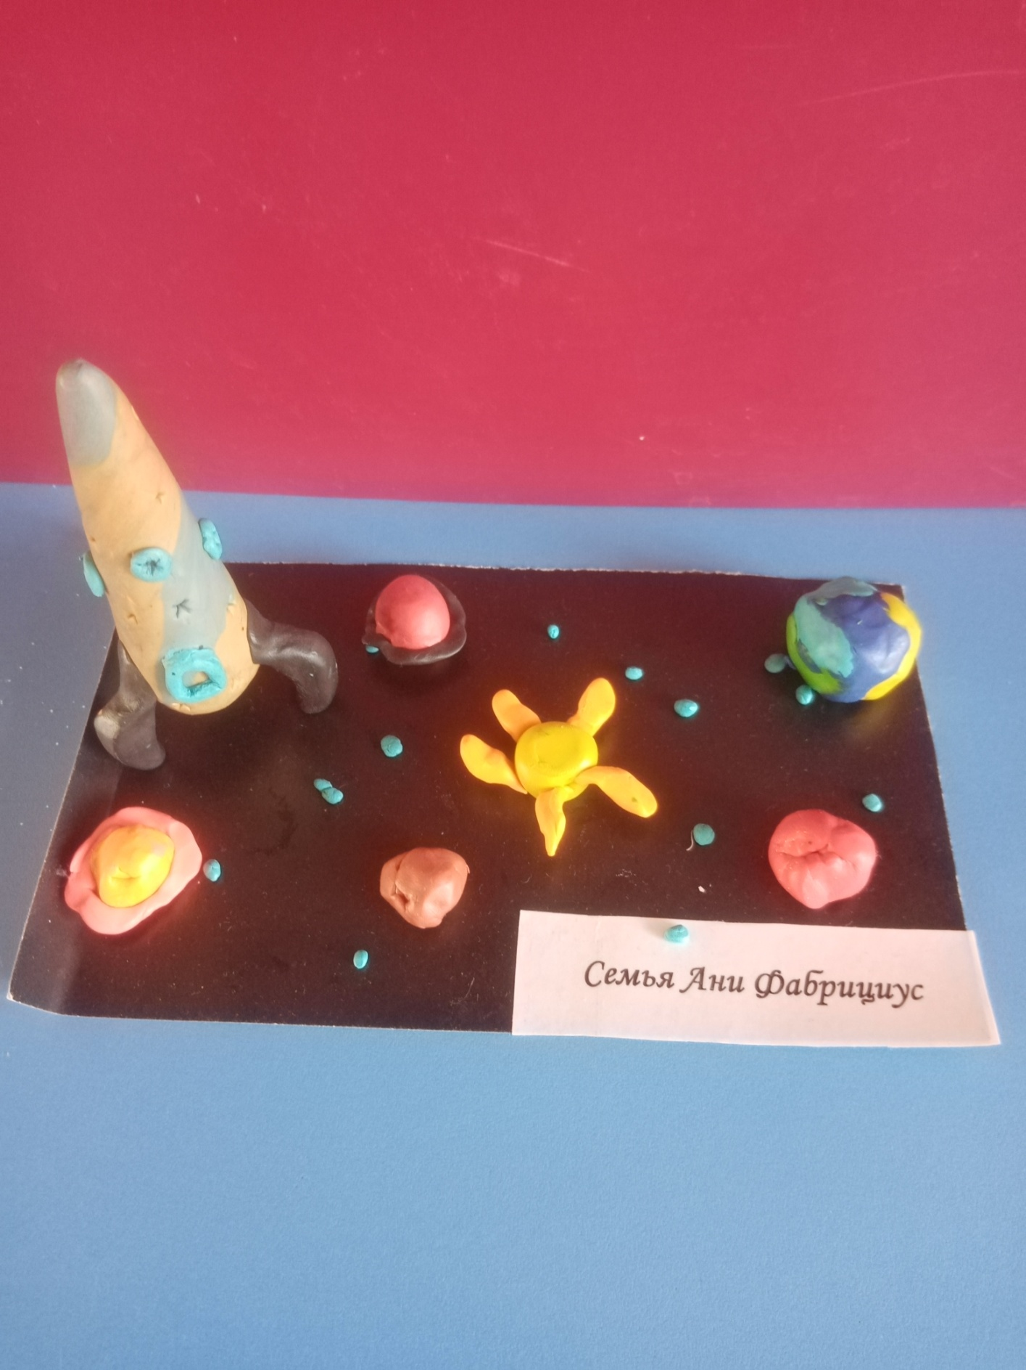

**«Космические просторы»**

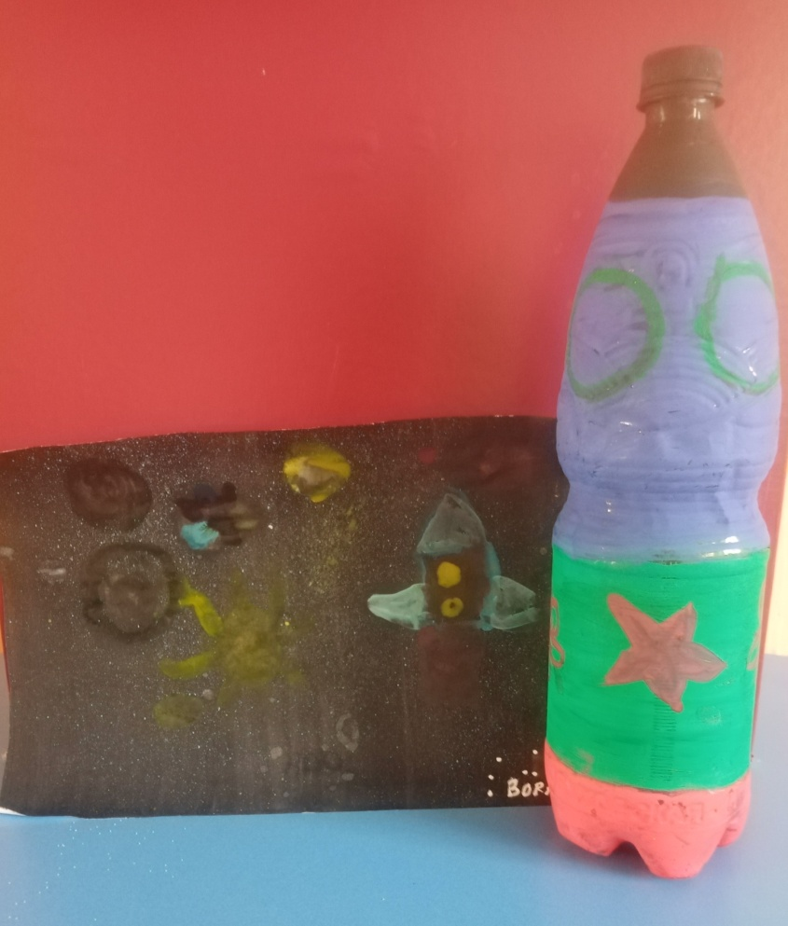

**«Ракета» Семья Вовы Бухтиярова**